Donnerstag, 6. März 2003, 19 Uhr

Vortrag mit Lichtbildern

Univ. Prof. Dr. Otto H. Urban:
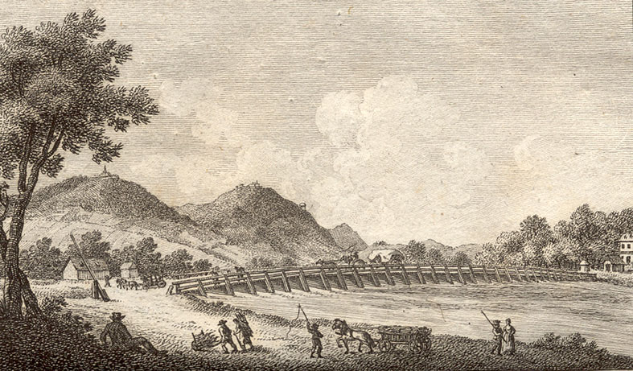
Archäologische Forschungen auf dem Leopoldsberg

Wien beginnt am Leopoldsberg - das lernt jeder Wiener in der Schule. Am Beginn des 21. Jahrhunderts gilt es nun, diese "Klischees" zu überprüfen. So haben das Institut für Ur- und Frühgeschichte der Universität Wien und die Forschungsgesellschaft Wiener Stadtarchäologie seit 1990 Ausgrabungen durchgeführt. Im Mittelpunkt des Interesses standen Untersuchungen an ausgewählten Punkten des zur Donau hin schroff abfallenden Berges.

Univ. Prof. Dr. Otto H. Urban, international ausgewiesener Fachmann für die Archäologie der Kelten, erläutert die Forschungsgeschichte zur latenezeitlichen bzw. keltischen Besiedlung des Leopoldsberges. Er referiert über Funde aus der Urnenfelder- und Hallstattkultur, bauliche Strukturen und Siedlungswesen auf dem Wiener Hausberg sowie über die Bedeutung des Leopoldsberges im Geschichtsbild der Wiener.

KULTURaum, Wien 18, Lacknergasse 83

Eintritt: € 6,-/ € 8,-

